**关于佛山地铁11号的批评与建议**

**以下是地铁11号线的规划图，**

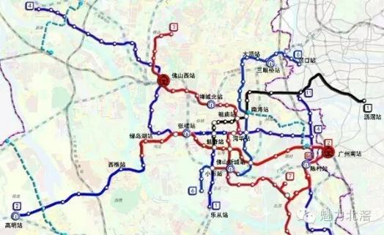

**具体如下**

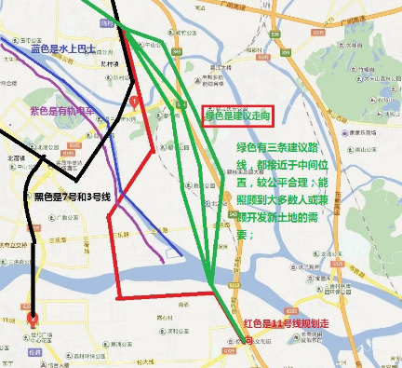

**以上绿色线路是我们建议的11号最佳线路走向；**

**以上红色线路是11号现有规划方向；**

**以下是对11号线现有规划的严重不合理，不公平，进行批评；**

1. **我们首先对11号线从顺德城轨站出来往左拐大弯，进行批评；原因如下：**
2. **地铁需要多铺5公里的轨，一公里5亿，差不多要多花25亿元的财政支出；这个钱花得值吗？**
3. **如下图三角地带，大部分是企业仓库和厂房，不足8平方公里，左有3号地铁线，北有7号地铁线，右边有轨电车和水巴覆盖，再加一条地铁有必要吗？这个地方 对地铁的需求有这么大吗？**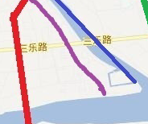
4. **请看下面对比图，左边8平方公里以下，右边30多平方公里，有大型小区碧桂园，千亿总部企业碧桂园，碧江文化旅游带，碧江村人口聚集区以及其他五六个村在30平方公面积内，最需要地铁覆盖的地方；需求更大，人口更多，面积更大，土地更多，地铁就应该为人服务， 为人多的地方服务 ，这样地铁自己也可以创造更大效益，服务更多人，服务更大面积 ；**

**另外，从下面的卫星图也可以看出， 以广珠西线高速为界，右边有大量的人口和商场聚集，左边有大片的土地可以开发；对地铁的需求更大；而紫色框内只有厂房仓库，人口稀少；**

**按现有规划 ，往左拐弯，照顾这个紫色三角地带，服务人口少，服务企业少，但是有20多亿的额外财政支出，是严重的财政浪费，再加这个三角地带已经有电车，水巴，3号和7号线，再增加11号线地铁，无疑是严重浪费财政；**

**所以，请政府考虑在右边红色框内，近中间位置设立地铁站，以解决十几万人的出行需求；也就是我们的最上图的绿色轨道线路建议；**

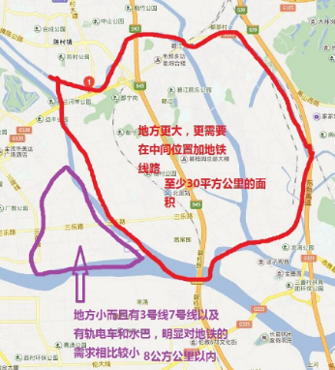

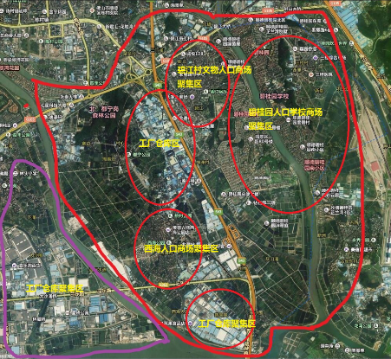

1. **我们对11号线站点设置提出批评，**

**如下图所示，7号线在都宁岗森林公园以北，已经建设了南涌站，11号线又在森林公园以南规划建设地铁站点；**

**请问，一个森林公园需要两个地铁站吗？**

**森林公园附近有人口大量聚集吗？**

**森林公园附件有大片土地吗？**

**森林公园对地铁有强烈的需求吗，**

**所以我们强烈要求11号线地铁站，南移和东移，移到人口和商场密集区，移到有大片土地可以开发的地方 ；**

**移到可以服务大多数人的地方**

**一个森林公园设置两个地铁站，是严重的财政浪费和资源浪费；**

**另外， 地铁线路下穿森林公园，会破坏生态系统，影响公园环境 ；**

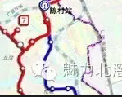

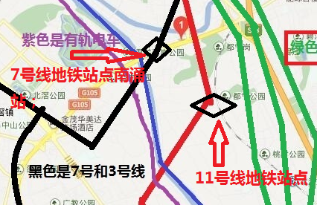

1. **我们对地铁线路宁愿严重重叠 进行浪费，也不考虑大片人的地铁需求提出批评；**

**如下图所示，7号线和11号线严重重叠，达2公里，请问1公里5个亿，2公里10个亿，这个10个亿，白白浪费了，也没有增加地铁站点，只是在陈村和陈村新城之间进行重复铺轨，这是严重的财政浪费，**

**有这10个亿，都可以通到碧江村，都可以通到碧桂园千亿企业总部了，竟然浪费在无效重复的轨道设置上；**

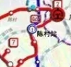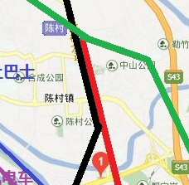

**下面是我们对11号规划线路合理公平走向的原因和建议；**

**(提前纠正一些错误认识，政府可能认为，广珠城轨已经满足碧江和碧桂园以及广珠西线高速沿线的出行需求了，但是请政府研究下，广珠城轨碧江站，北滘站，往南站方向 一天只有一两个班次，基本上和当地人没什么关系，只有大运量，密班次的，几分钟一趟的地铁，才能满足我们的出行需求，才能真正带来广珠西线高速沿线的迅速开发，让这个和陈村一样近广州的地带，迅速腾飞)**

**如下图所示，**

1. **绿色线路是我们的建议，有三个方案，左中右， 三个方案；**

**这三个方案，都可以从30多平方公里的范围近中间位置进行铺轨，都可以照顾到大多数人的利益，可以覆盖大片的商场，人群和千亿企业碧桂园；**

**第二，11号线南边的大良容桂片区可以更快到达广州南站和西朗，更快融入广州，更有效的接受来自广州的辐射；给大良容桂带来更大，更快发展；**

**第三，按绿色线路，可以避免和7号线进行重叠，可以在陈村站或陈村新城站换乘，增加地铁站点，更有效的服务更多人；**

1. **从30平方公里的近中间位置，进行铺轨，更公平，更合理，更节约；可以对广珠西线高速两边的人口，商业和企业，都进行服务；减少人民的不满意 ，减少人民的不公平感；增加人民群众满意度和执政效率；**

**第五，按绿色线路，基本上直线，可以减少拐弯，减少财政支出，基本上可以节省数十亿的财政支出 ；**

